Republica Moldova  Raionul Orhei  Consiliul sătesc  Isacova | 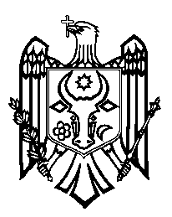 | Республика Молдова  Орхейский район  Исаковский  сельский Совет
s.Isacova, MD-3531, tel. 0 235 40-5-36, 0 235 40-6-73

proiect

DECIZIE nr.4/9

”Cu privire la aprobarea Planului strategic de dezvoltare
socio-economică a satului Isacova 2021-2026”

În conformitate cu art.14, alin.(2), lit.(m) al Legii nr.436-XVI din 28.12.2006 privind administrația publică locală, ținând cont de notă informativă a primarului, avizul Comisiei de specialitate, Consiliul local Isacova, DECIDE:

- Se aprobă Planul strategic de dezvoltare socio-economică a satului Isacova pentru anii 2021-2026 (anexa nr.1).
- Prezenta decizie intră în vigoare la data includerii în Registrul de Stat al Actelor Locale.

- Controlul asupra îndeplinirii prezentei decizii se pune pe seama primarului satului Isacova, dl Cvasnîi Stanislav.

Președintele ședinței
Semnat la data de _____________

Contrasemnează:
Secretarul Consiliului local Boghiu Valentina

